Министерство образования и науки Российской федерации Федеральное государственное бюджетное образовательное учреждение высшего образования

Кубанский государственный технологический университет

(ФГБОУ ВО «КубГТУ»)

Институт компьютерных систем и информационной безопасности

Кафедра информационных систем и программирования

Отчет к

лабораторной работе №8:

«Ограничения»

по дисциплине «Базы данных»

Выполнил студент

группы 15-КБ-ПИ1

Ручка Артем Алексеевич

Краснодар

2018

**Цель работы**

# Ознакомиться со структурой и понятием ограничений, принципом их реализации.

# Задания для самостоятельной работы

1. Добавьте первичный ключ к одной из существующих таблиц.
2. Создайте таблицу с внешним ключом.
3. Добавьте внешний ключ к одной из существующих таблиц.
4. Осуществите добавление ограничения типа check.
5. Добавьте ограничение в любую из таблиц типа Default.
6. Добавьте ограничение в любую из таблиц типа unique.
7. Создайте таблицу, ссылающуюся саму на себя.

**Результат выполнения работы:**

1. Создаем таблицу «Таблица»:

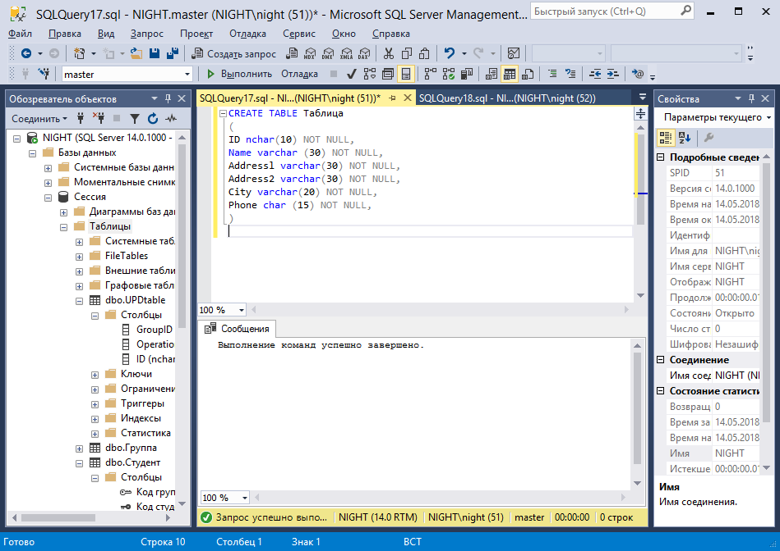

Добавляем первичный ключ к одной из существующих таблиц

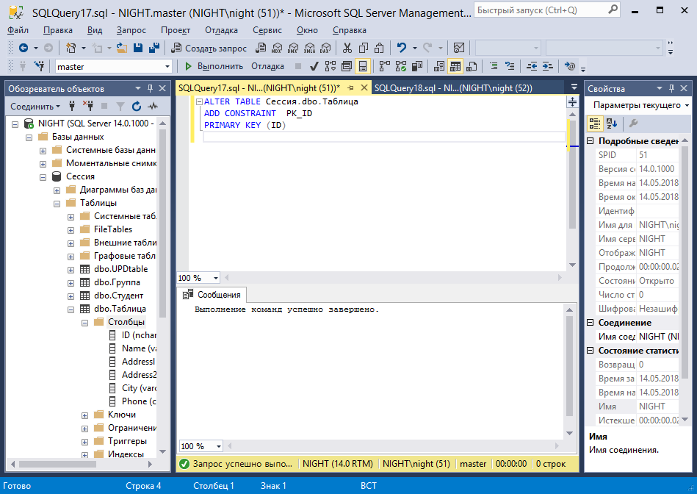

1. Создаем таблицу с внешним ключом.

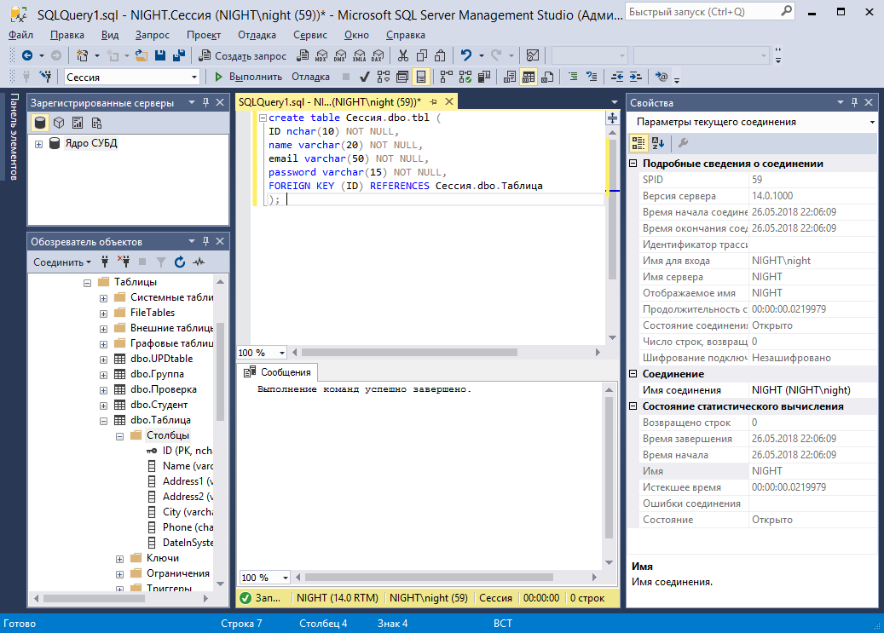

1. Добавляем внешний ключ к одной из существующих таблиц.

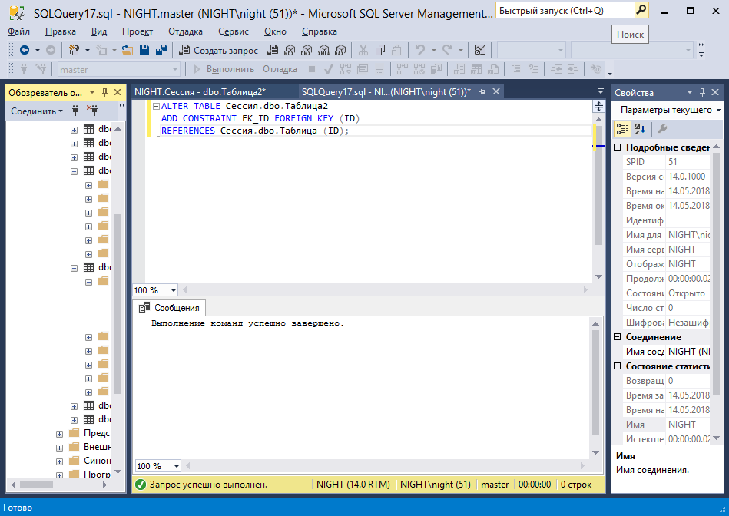

1. Осуществляем добавление ограничения типа check.

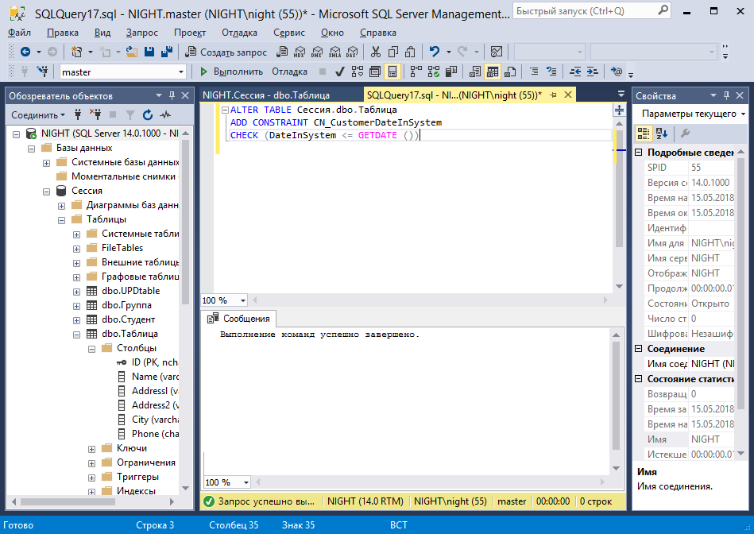

1. Добавляем ограничение в любую из таблиц типа Default.

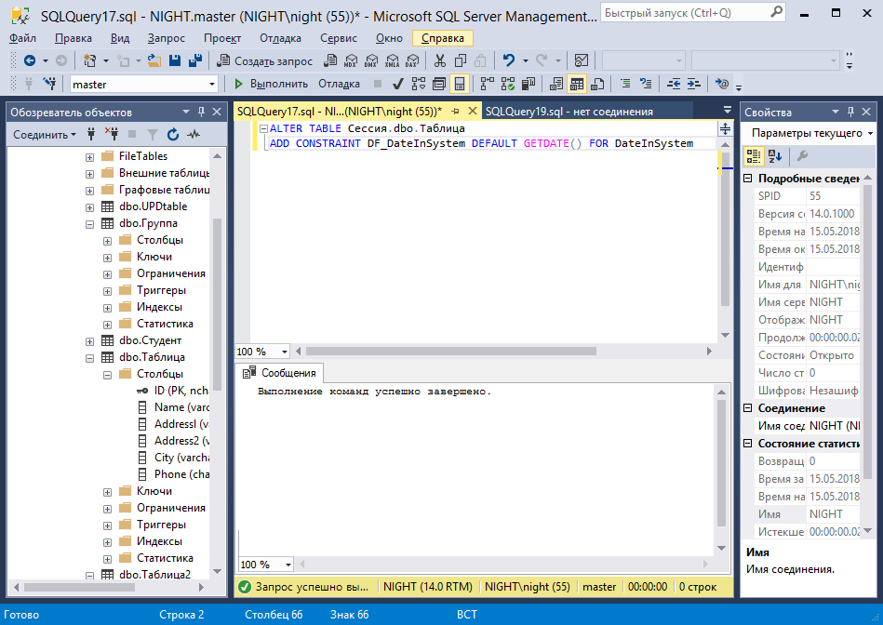

1. Добавляем ограничение в таблицу типа unique.

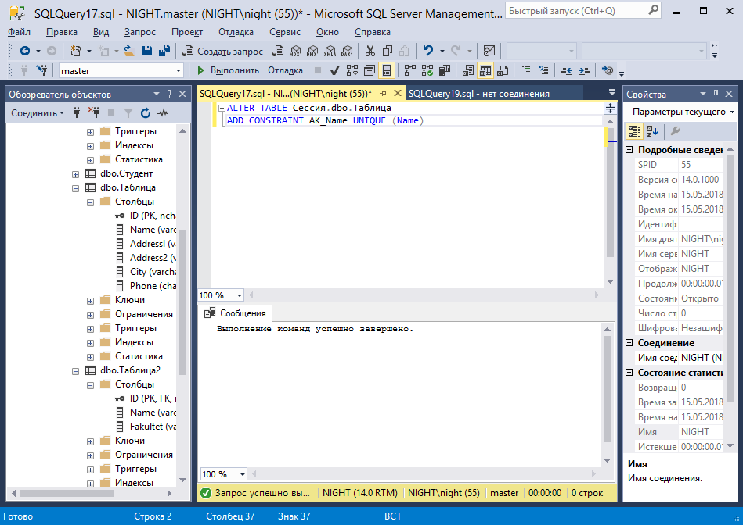

1. Создаем таблицу, ссылающуюся саму на себя.

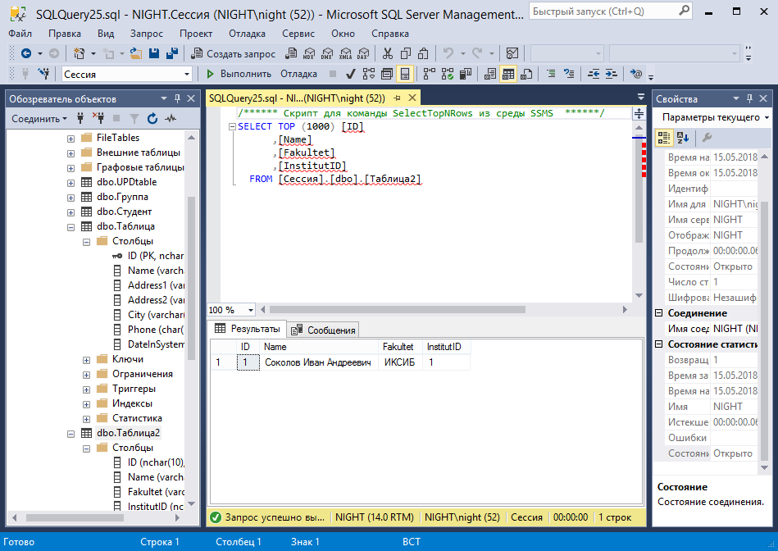

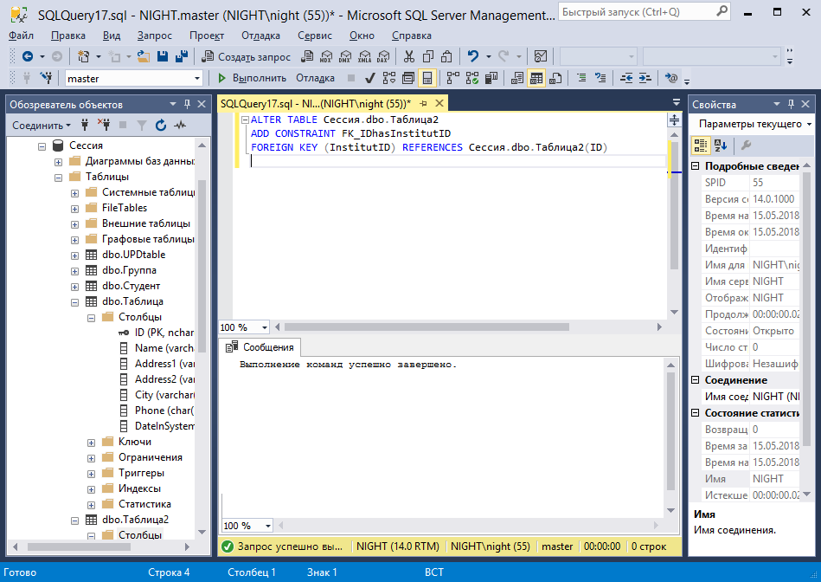

**Вывод:**

Задание лабораторной работы выполнено в полном объеме.